ТЕХНОЛОГИЧЕСКАЯ КАРТА УРОКА
ХАРАКТЕРИСТИКА ДЕЯТЕЛЬНОСТИ УЧИТЕЛЯ, УЧАЩИХСЯ | ИСПОЛЬЗОВАНИЕ ИКТ  (скрин-шоты, режим использования)
Мотивационно-ориентировочный этап
Составление плана урока
Работа в «Букваре» с. 98.
- Наблюдение над однокоренными словами
- Составление схемы с однокоренными словами
- Наблюдение над однокоренными словами, выделение частей слов.
- Чтение слов с заглавной буквой В
Виды УУД, формируемых на данном этапе урока, и способы их формирования
Л: формирование мотивации к обучению и целенаправленной
познавательной деятельности;
П: формирование умения выявлять сущность, особенности объектов;
формирование умений представлять информацию в виде схемы;
формирование умений на основе анализа объектов делать выводы;
Р: формирование умений прогнозировать предстоящую работу (составлять план)
К:
Операционно-исполнительский этап  - Наблюдение над образованием новых слов.  - Морфемная разминка.  - Слого –звуковой анализ слов, работа в парах.  - Чтение рассказа в «Букваре» ,анализ прочитанного, работа в парах | Программа-тренажер «Колодец», передача файла формата Microsoft PowerPoint  Упражнения «Дымок» и «Домик» передача файла Microsoft Word  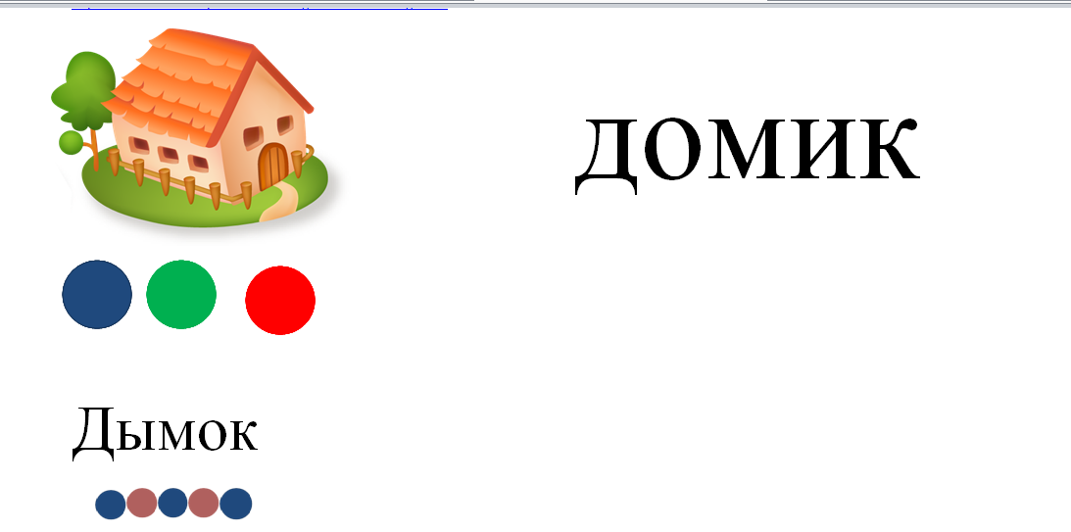
Виды УУД, формируемых на данном этапе урока, и способы их формирования:
Л: формирование умения выказывать своё отношение к героям, выражать свои эмоции;
П: формирование умения обобщать и классифицировать по признакам;
формирование умения находить ответы на вопросы в иллюстрации;
Р: Формирование умения осуществлять познавательную и личностную рефлексию;
формирование умения высказывать своё предположение на основе работы с
материалом учебника.
К: Формирование умения работать в паре.
Рефлексивно-оценочный этап
Фронтальный опрос.

Виды УУД, формируемых на данном этапе урока, и способы их формирования
Р: Формирование умений осуществлять познавательную и личностную рефлексию
П: Формирование умения на основе анализа объектов делать выводы.

